106學年度南投縣坪頂國小家庭教育實施成果
主題：建置與運用學校及社區輔導資源網
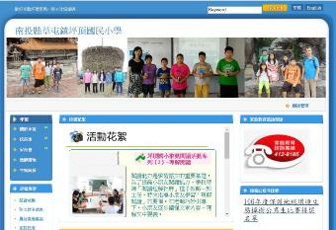 | 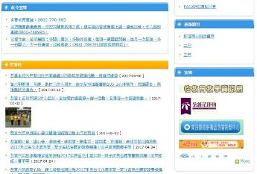
建置學校網頁 | 於學校網頁做政令宣導及提供網路資源
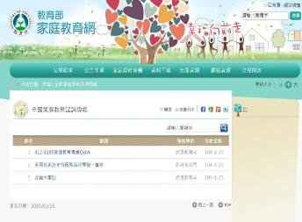 | 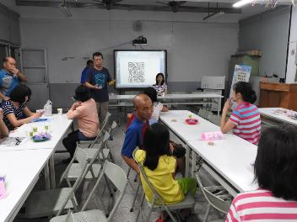
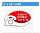  只要點按 即可連結到教育部家庭教育網 | 班親會時宣導本校網頁資源，並邀請家長用QR Code加入學校粉絲專頁。
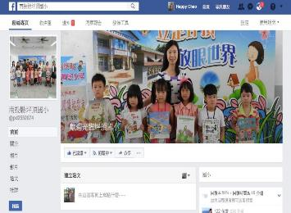 | 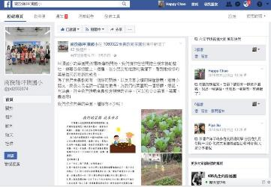
學校粉絲專頁隨時提供家長與社區資訊 | 學校粉絲專頁隨時提供家長與社區資訊

